附件 3

有限空间安全管理责任（警示）牌

场所名称 |  | 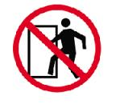 | 严禁无关人员  进入有限空间！
责任单位
包保责任人
安全责任人
应急联系方式 | 责任人电话：
 | 报警电话： 110 120 119
 | 事故报告电话：
存在风险
注意事项
备注： 该版式仅供参考，各单位应根据实际需要设计有限空间安全管理责任（警示）牌， 内容应包括但不限于场所名称、责任单位、包保责任人、安全责 任人、应急联系方式、存在风险、注意事项、警示标志等。

